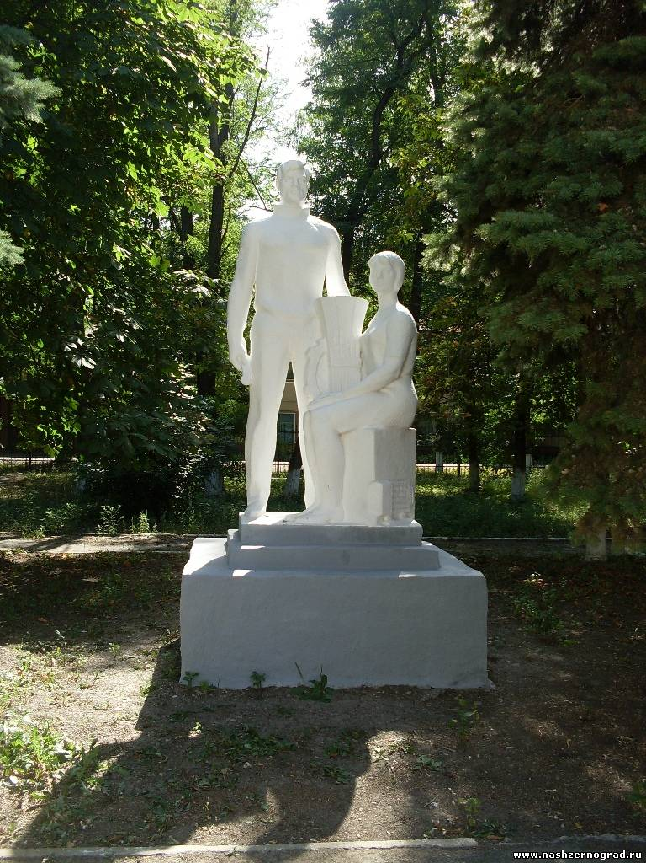
местные авторы о Зернограде
Аврята Лидия Викторовна

Гимн Зернограда
Слова - В.Ольховского
Музыка - М.Скиба

1 куплет:

В донских степях былинной стороны
Цветком прекрасным появился город.
Его по праву градом нарекли,
Хотя он от рождения очень молод.
Вокруг тебя станицы, хутора,
Поля пшеницы, реки и озера,
И человек, рожденный для труда,
Прославивший тебя, любимый город!

Припев:
Зерноград, родной мой Зерноград
Гостям радушно сердце открывает
Будь вечно молод, славный Зерноград!
Дороже в мире края не бывает.

2 куплет:

В лихие годы деды и отцы
Тебя, мой город, с честью отстояли,
Врага изгнали лютого с земли
И из руин и пепла поднимали.
Научный город солнца и труда,
Ты житницей слывешь донского края.
И пусть господь хранит тебя в веках
На свершения поднимая.

Припев:
Зерноград, родной мой Зерноград
Гостям радушно сердце открывает
Будь вечно молод, славный Зерноград!
Дороже в мире края не бывает.

Песня о Зернограде
Слова и музыка –
Т. А. Федькиной

- Родина наша Россия,
Но в ней родной уголок,
Что нет на свете красивей,
Ты в своём сердце сберёг.

Припев:
Зерноград – любимый город,
Среди пашен и полей.
Он всегда душою молод,
Град зерна и тополей.
- Город в степи, город хлеба,
Ласковым солнцем согрет.
Где б ты ни жил, где б ты не был,
В сердце твоём его свет.

Припев:
Зерноград – любимый город,
Среди пашен и полей.
Он всегда душою молод,
Град зерна и тополей.

- Город родной и любимый
Дорог зимой и весной.
Ниточкой крепкой, незримой
Связаны все мы с тобой.

Припев:
Зерноград – любимый город,
Среди пашен и полей.
Он всегда душою молод,
Град зерна и тополей.

ПЕСНЯ О РОДНОМ ГОРОДЕ

Слова и музыка Т. Федькиной

Небо надо мной весеннее,
Словно купол голубой.
Я гоню мои сомнения:
Встречи жду опять с тобой.
Разве это можно высказать
В песне о тебе одной,
Самый дорогой и близкий мой,
Город родной!
Ты позови меня,
Город, как прежде.
Светлой мечтой маня,
Дай мне надежду.
Радостью одари
И дай мне силы
В ярких лучах зари,
Город мой милый!
Наши годы вереницею
Пробежали, утекли...
Детство, выпустив синицею.
Вновь вернуть мы не смогли.
Пусть меж нами расстояния.
В сердце весточку храню.
Будут снова расставания-
Лишь тебя всегда люблю!

Зерноградский вальс
В. Белобородов

Если кто не бывал в Зернограде,
Приглашаем Вас в город донской,
Весь цветущий в весеннем наряде,
Город ласковый, город степной.
Звонкой майской, вишнёвой зарёю
Был основан наш город родной.
Ранним утром, вечерней порою
Ты всегда остаёшься со мной!
Город-труженик, город-ученый,
Хлебороб, инженер и солдат,
А в степях бесконечных над Доном
Воронцы алым светом горят.
Славный город великой России,
Зеленеют вокруг тополя.
Хлебной силой поля налитые,
Краше нет, чем донская земля.
Если кто городок наш не знает,
Приглашаем мы Вас в Зерноград.
Он сердечно тебя повстречает
Хлебом-солью, улыбкой девчат.
Город ласковый светлой России,
Мой любимый, единственный край.
Хлебной нивы поля золотые,
Золотой наш донской каравай.
В хлебном колосе зёрна литые
Золотыми огнями горят.
Малый город великой России
Край донской, наш родной Зерноград.

Город детства
Н. Обёртышева

Городок степной, зелёный -
Он запомнился таким.
Здесь аллейка тонких клёнов
Подрастала вместе с ним.
Подрастали с ней и мы,
Вверх тянулись, как грибочки, -
Дети лета и зимы,
Город любящие очень,
Город детства, город-сад,
Сердцу милый Зерноград.

Зерноград
Н. Обёртышева

Зелёный островок,
Янтарные поля –
Малый городок,
Щедрая земля.
Хлебные моря,
Комбайны корабли –
Милые края
Единственной земли.
Если уезжаю,
То грустит мой взгляд,
Часто вспоминаю
Милый Зерноград.

Любимый Зерноград
Л. Финкова
Вдохни степную свежесть утром рано,
На Зерноград любимый посмотри:
Деревья, как зелёные фонтаны,
Встают из перламутровой зари.
От сочных трав исходит на рассвете
Свежайший дух парного молока,
В садах плоды к земле склоняют ветви,
Зерно рекой струится на тока.
Здесь сельскому хозяйству столько дали
Ученых кадров, создали машин!
Отсюда в жизнь путёвку получали
И К-700, и К-701.
Стал Зерноград столицей урожая,
В нем труженики славные живут,
Сорта пшеницы, сорго получая,
Их просто – зерноградскими – зовут.

УЗНАЮ ЗЕРНОГРАД

Марина Акинитова
Узнаю Зерноград в красках позднего лета,
В отшумевших полях и в гряде тополей.
Кто-то скажет, что всё это видено где-то,
Но вот так только здесь, на Отчизне моей!
Скоро вызреют яблоки этого года,
И наполнится соком душистый ранет.
Как хотелось бы видеть тут солнца восходы,
Посмотреть хоть разочек осенний рассвет!
Лишь с тобой до конца распрямляются плечи,
Взгляд уверен, неспешен и спорится шаг.
Коротки, но и радостны редкие встречи.
Этих встреч нам бы чаще, да только вот как?
И сейчас мы вдвоём. И опять на немного
Оттянуть расставанье всем сердцем стремлюсь,
Но зовут и уводят степные дороги,
Узнаю. И в любви неизменной тебе признаюсь!

ПЕВЦАМ РОДИМОЙ СТОРОНЫ ПОСВЯЩАЕТСЯ!

Татьяна Федькина
Любой уголок на великой земле
Хранит в себе судьбы людские.
И город родной, что в степи ковылей,
Такое богатство раскинул!
Он щедр на людей, воспевающих труд
В любых сочетаньях профессий.
И славу ему зерноградцы несут
До солнце и звезд поднебесья.
Но есть еще те, что стремятся воспеть
Своих земляков знаменитых
За то, что в работе умеют гореть,
Живут вдохновенно, открыто.
И гимн благодарности им мы поем,
Кто ценит, и любит, и помнит,
И делает дело упрямо свое,
Чтоб память оставить потомкам!

ГИМН ЗЕРНОГРАДА

Николай Дровалёв

Где придонская степь лишь звенела,
Да ковыль уходил вдаль волной,
У разъезда Верблюд люди смело
Город возвели Зерновой.
Пахнут хлебом людей твоих руки,
В фонд России бесценен их вклад.
Славься, город зерна и науки,
Хорошей, наш родной Зерноград.
Твои улицы ровны, красивы,
Их тенисты дворы и чисты.
А вокруг плодородные нивы,
Лесополосы, парки, сады.
Всюду ясные, милые лица
На ладонях твоих площадей.
В тебя, город, нельзя не влюбиться.
Стал ты родиной многих людей.
Для великой страны благодарной
Ты являешься в данный момент:
Юный город науки аграрной,
Город-труженик, город-студент.

